**DETEKSI DAN PERHITUNGAN LARVA RAJUNGAN DENGAN METODE OBJECT DETECTION**



**TUGAS AKHIR**

*Disusun dalam rangka memenuhi salah satu persyaratan*

*Untuk menyelesaikan program Strata-1 Departemen Teknik Informatika*

*Fakultas Teknik Universitas Hasanuddin*

*Makassar*

**Disusun Oleh:**

|  |
| --- |
| **MUHAMMAD ARIEF WICAKSONO D42115302** |

**DEPARTEMEN TEKNIK INFORMATIKA**

**FAKULTAS TEKNIK**

**UNIVERSITAS HASANUDDIN**

**2019**

1. **Judul**

Judul proyek tugas akhir ini adalah “Deteksi dan Perhitungan Larva Rajungan dengan Metode Object Detection”.

1. **Latar Belakang**

Indonesia merupakan negara dengan wilayah laut yang lebih luas dibandung daratannya sekaligus memiliki garis pantai terpanjang ke-2 di dunia. Hal ini membuat Indonesia memiliki keanekaragaman hayati di laut serta memiliki potensi menjadikan banyak daerah pantai sebagai objek wisata. Dengan keanekaragaman yang ada di lautan Indonesia, tentunya terdapat berbagai jenis makhluk hidup yang ada di laut yang berpotensi membahayakan bagi pengunjung objek wisata pantai. Berbagai makhluk hidup yang ada di daerah pantai seperti ubur-ubur dapat menyebabkan permasalahan serius jika tidak diindahkan keberadaannya.

Ubur-ubur merupakan makhluk hidup yang jumlahnya sangat banyak di laut. Pada kedalaman 0-200 meter terdapat sekitar 38 juta ton ubur-ubur. Ubur-ubur ada di semua lautan termasuk pada lautan dalam, namun pada umumnya berada di daerah pesisir pantai.(Lucas et al., 2014)

Jumlah ubur-ubur di laut terus bertambah dalam jumlah yang sangat besar, hal ini disebabkan oleh proses perkembangbiakannya yang dapat menghasilkan keturunan yang sangat banyak. Seekor ubur-ubur bulan betina pernah terlihat melepaskan lebih dari 400.000 bayi sekaligus dalam satu kali proses berkembang biak. (Ishii, 2003)

Meskipun terlihat tidak berbahaya, ubur-ubur dikategorikan sebagai makhluk hidup yang berbahaya karena mayoritas dari jenis ubur-ubur yang ada memiliki kemampuan untuk menyengat. Sengatan dari ubur-ubur dapat menyebabkan reaksi alergi berat yang dikenal dengan anafilaksis. (Graham et al., 2014). Anafilaksis sangat berbahaya dan dapat menjadi persoalan yang serius. Hanya dalam hitungan menit setelah tersengat oleh ubur-ubur, sistem kekebalan tubuh dapat bereaksi dan menyebabkan pembengkakan pada wajah, jantung berdebar, ruam dan gatal, susah bernapas, hingga dapat menyebabkan kematian pada manusia.

Oleh sebab itu, keberadaan ubur-ubur yang muncul dalam jumlah banyak di pantai adalah hal yang membahayakan bagi pengunjung pantai tersebut. Bentuk ubur-ubur yang transparan juga menyulitkan manusia untuk melihat keberadaan ubur-ubur tersebut dari permukaan laut sehingga sulit untuk menghindari sengatannya. Setiap tahunnya, diperkirakan ada sekitar 150 juta laporan kasus sengatan ubur-ubur pada pengunjung pantai di seluruh dunia.

Keberadaan ubur-ubur di pantai biasanya dipengaruhi oleh perubahan musim. Perubahan musim yang terjadi menyebabkan perubahan arus laut hingga membawa koloni ubur-ubur ke daerah pantai. Selain karena pergantian musim, banyak factor lain yang dapat menyebabkan populasi ubur-ubur tiba-tiba meledak di suatu kawasan pantai. Misalnya terjadinya *blooming* populasi plankton atau algae beracun yang mengancam populasi makhluk hidup lain di laut lepas. Selain itu fenomena alam lainnya seperti gempa atau tsunami, gerhana matahari atau bulan juga dapat mempengaruhi arah migrasi dari biota laut, termasuk ubur-ubur.

Berdasarkan latar belakang yang telah dijelaskan di atas, maka dalam penelitian ini dibuatlah sebuah sistem yang dapat mendeteksi keberadaan ubur-ubur menggunakan metode deep learning (*neural network*). Sistem ini akan menganalisa video bawah laut yang direkam menggunakan drone kemudian menganalisa data video untuk mendeteksi keberadaan ubur-ubur di dalam video tersebut.

Terdapat beberapa penelitian yang telah menerapkan teknik deep learning untuk mendeteksi objek-objek bawah laut. Juhwal Kim dan Son-Cheul Yu pada tahun 2016 membuat suatu system yang dapat mendeteksi keberadaan ROV (Remote Operated Vehicle) yang mengeksplorasi lautan dalam dengan menggunakan inputan data berupa sonar-images. Metode yang digunakan adalah deep learning (convolutional neural network) dengan menggunakan arsitektur YOLO (You Only Look Once). Hasilnya adalah system tersebut dapat memantau pergerakan ROV secara lebih efektif menggunakan kombinasi sonar-images dan arsitektur YOLO.

Kemudian untuk objek bulu babi dan timun laut, Danelle E. Cline dkk. melakukan penelitian dengan membuat suatu system pendeteksi dengan menggunakan iLab Neumorphic C++ Vision toolkit yang dikembangkan di University of California. Dengan menggunakan toolkit ini sistem yang dibangun mendapatkan akurasi 100% saat mendeteksi benthic echinoderm rathbunaster californicus (jenis bulu babi), dan 95% pada parasthicopus leukothele (jenis timun laut). Video bawah laut yang dianalisa merupakan video yang direkam menggunakan deep sea ROV.

Untuk mendeteksi dan mengklasifikasi jenis-jenis ikan, penelitian yang dilakukan oleh Lin Meng dkk. menggunakan metode *convolutional neural network* (CNN) untuk membedakan jenis-jenis ikan pada video yang direkam menggunakan underwater drone. Penelitian ini menghasilkan sebuah system pendeteksi dan klasifikasi jenis-jenis ikan dengan akurasi mencapai 87%.

1. **Rumusan Masalah**

Rumusan masalah yang akan diuraikan dalam tugas akhir ini antara lain:

1. Bagaimana cara mendeteksi larva rajungan dengan kamera diatas air menggunakan metode object detection ?
2. Bagaimana cara menghitung jumlah larva rajungan dalam satu kolam Pemeliharaan ?
3. **Batasan Masalah**

Yang menjadi batasan masalah dalam tugas akhir ini adalah:

1. Objek penelitian berupa larva rajungan di BPBAP Takalar
2. Perhitungan larva rajungan dengan mendeteksi jumlah larva rajungan pada sebuah wadah untuk mewakili satu kolam
3. Deteksi object berupa gambar
4. **Tujuan Penelitian**

Tujuan akhir dari penelitian ini antara lain:

1. Untuk membuat system yang dapat digunakan mendeteksi larva rajungan
2. Untuk mengetahui jumlah larva rajungan dalam satu kolam

---------------------------------------------------------------------------------

1. **Manfaat Penelitian**

Dengan dilakukannya penelitian ini, diharapkan manfaat yang didapatkan antara lain:

1. Bagi masyarakat, penelitian ini dapat digunakan sebagai alat bantu untuk mengetahui keberadaan ubur-ubur untuk menghindari bahaya dari makhluk hidup tersebut, .
2. Bagi peneliti, penelitian ini dapat digunakan untuk menambah pengetahuan dan kemampuan di bidang deep learning dalam mendeteksi objek-objek yang berada di bawah laut.
3. Bagi institusi pendidikan, penelitian ini dapat digunakan sebagai referensi ilmiah untuk penelitian-penelitian selanjutnya.
4. **Penelitian Terkait**

Penelitian sebelumnya yang terkait dengan deteksi ubur-ubur pada video bawah laut menggunakan metode deep learning yaitu:

1. ***Underwater drone with panoramic camera for automatic fish recognition based on deep learning.*** (Meng et al., 2018)

Lin Meng dkk. pada tahun 2018 membuat suatu system yang dapat mengidentifikasi jenis ikan. Sistem ini terdiri dari sebuah underwater drone yang memiliki kamera 360 derajat untuk merekam video pada sebuah danau. Peneliti kemudian menggunakan metode *convolutional neural network* untuk melakukan prediksi jenis ikan. Hasilnya system dapat mengenali jenis-jenis ikan yang telah ditrain sebelumnya dengan akurasi mencapai 87%.

1. ***Monitoring The Impacts Of Floating Structures On The Water Quality And Ecology Using An Underwater Drone.*** (L.P.De Lima, F. C. Boogaard, R.E. De Graaf,dkk, 2015)

R.L.P. Lima, dkk. pada tahun 2015 menggunakan underwater drone yang dipasangkan sensor kualitas air dan sebuah kamera video.

1. ***A Detection, Tracking, And Classification System For Underwater Images.*** (Cline and Edgington, n.d.)

Pada tahun 2015, Danielle E. Cline dkk. membuat suatu system yang menggunakan toolkit iLab Neumorphic C++ Vision yang dikembangkan di University of Southern California. Proses deteksi, tracking dan klasifikasi object yang dilakukan memiliki pendekatan yang berbeda. Untuk melakukan proses deteksi dan tracking menggunakan graph-cut dan simple nearest neighbor. Untuk melakukan klasiikasi menggunakan Gaussian mixture model. Hasil dari penelitian ini adalah suatu system yang dapat mengklasifikasikan hewan yang ada dalam suatu video bawah laut dengan akurasi yang bervariasi. Sistem mendapatkan akurasi 100% saat mendeteksi benthic echinoderm rathbunaster californicus (jenis bulu babi), dan 95% pada parasthicopus leukothele (jenis timun laut). Video bawah laut yang dianalisa merupakan video yang direkam menggunakan deep sea ROV.

1. **Underwater Image Processing For Object Detection.** (Hule, 2015)

Niranjan Anand Hule pada tahun 2016 membuat suatu system yang mampu mendeteksi objek-objek di bawah laut menggunakan suatu metode yaitu LOG Filter dengan software MATLAB.

Peneliti juga membandingkan metode modifikasi LOG Filter yang diajukan dengan metode lain pada toolbox matlab untuk melihat perbedaan hasil filternya. Hasil dari metode yang diajukan memberikan hasil yang lebih baik dibandingkan dengan metode log dan canny yang merupakan metode built-in dari software MATLAB.

1. ***Convolutional Neural Network-based Real-Time ROV Detection using Forward-looking Sonar Images.*** (Kim and Yu, 2016)

Juhwal Kim dan Son-Cheul Yu pada tahun 2016 membuat suatu system yang dapat memonitoring ROV Vehicle saat menjelajah laut yang dalam. Peneliti menggunakan arsitektur YOLO dan convolutional neural network untuk memantau pergerakan ROV tersebut. Data inputan yang dianalisa oleh system beruapa sonar images yang memiliki jarak pandang yang lebih jauh dibanding menggunakan kamera optic. Hasil dari penelitian ini adalah system yang dapat memantau pergerakan dari ROV menggunakan metode YOLO. Peneliti juga menyimpulkan bahwa algoritma YOLO paling efektif dalam memproses sonar images.

**Tabel 1.** Penelitian Terkait

|  |  |  |  |  |
| --- | --- | --- | --- | --- |
| Peneliti | Judul | Tahun | Metode | Hasil |
| Lin Meng, Takuya Hirayama, Shigeru Oyanagi | ***Underwater drone with panoramic camera for automatic fish recognition based on deep learning*** | 2018 | *Convolutional Neural Network* | Sistem yang mampu mendeteksi jenis ikan dengan akurasi mencapai 87%. |
| L.P.De Lima, F. C. Boogaard, R.E. De Graaf,dkk | ***Monitoring The Impacts Of Floating Structures On The Water Quality And Ecology Using An Underwater Drone*** | 2015 | Monitoring underwater dengan water quality sensor dan video camera | *Sistem monitoring menggunakan drone dengan kemampuan monitoring kondisi air yang tidak dapat dilihat secara langsung oleh mata manusia.* |
| Danelle E. Cline, Duane R. Edgington | **A Detection, Tracking, And Classification System For Underwater Images** | 2015 | Klasifikasi menggunakan iLab Neuromorphic Vision C++ Toolkit | Sistem yang mampu mendeteksi objek bulu babi (benthic echinoderm) dengan akurasi 100% dan timun laut(Parastichopus leukothele) dengan akurasi 95%. |
| Niranjan Anand Hule | ***Underwater Image Processing For Object Detection*** | 2016 | *LOG Filter* | Sistem yang dapat mendeteksi objek-objek dalam air dengan metode edge detection |
| Juhwan Kim and Son-Cheol Yu | ***Convolutional Neural Network-based Real-Time ROV Detection using Forward-looking Sonar Images*** | 2016 | YOLO | Sistem yang dapat memonitoring pergerakan ROV Vehicle pada saat mengeksplorasi laut yang dalam |

1. **Metodologi Penelitian**

Mulai

Studi Literatur

Pengambilan data video bawah lautdengan underwater drone

Perancangan system pendeteksi dengan menggunakan metode deep learning CNN

Uji coba sistem dan analisis

Pembuatan laporan

Selesai

**Gambar 1.** Blok Diagram Tahapan Penelitian

Berdasarkan gambar 1 metodologi penelitian yang digunakan dalam tugas akhir ini antara lain:

1. Studi literatur dan identifikasi kebutuhan penelitian

Pada tahap ini, dilakukan pencarian literatur-literatur dari berbagai sumber mengenai penelitian terkait sistem deteksi objek-objek bawah laut menggunakan berbagai algoritma dan peralatan yang digunakan. Segala kebutuhan penelitian disiapkan juga pada tahap ini.

1. Pengambilan data video bawah laut dengan menggunakan underwater drone

Pada tahap ini, dilakukan pengambilan data video bawah laut menggunakan underwater drone untuk pengambilan data.

1. Perancangan sistem

Perancangan sistem dilakukan dengan merancang *flowchart* dari sistem yang diusulkan.

* Gambaran Umum

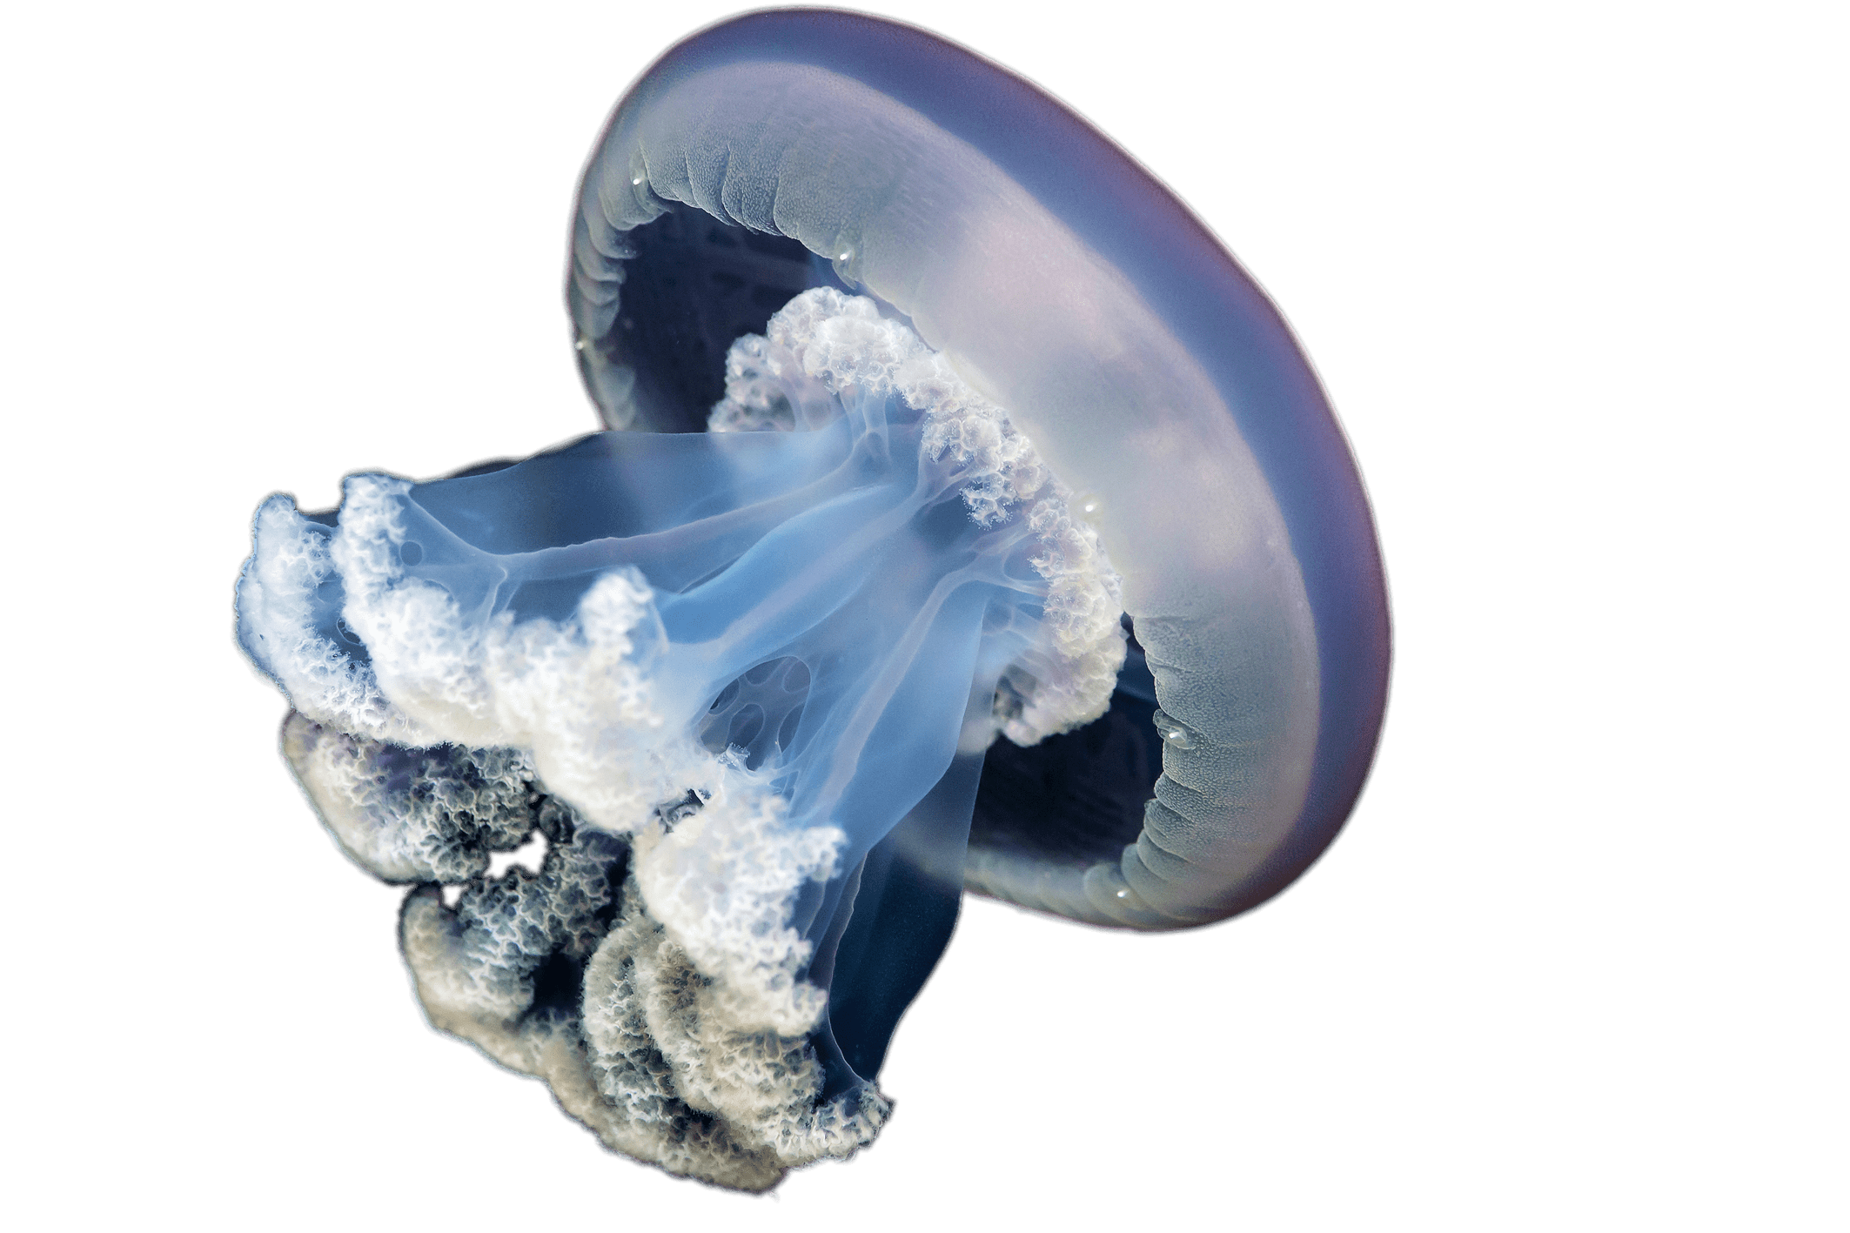

**PRE**

**PROCESSING**

**NEURAL NETWORK**

**KLASIFIKASI**

**DETEKSI**

**UBUR-UBUR**

Video Bawah Laut

**KONVOLUSI**

**Gambar 2.** Gambaran Umum Sistem

* *Flowchart*

Mulai

*Input* Citra Ubur-ubur

*Preprocessing*

Model Neural Network Hasil Training

Define Neural Network Model

Train Neural Network Model

Selesai

Mulai

*Input* Video Bawah Laut

*Preprocessing*

Konvolusi

Neural Network

Klasifikasi

Selesai

Klasifikasi

Ubur-ubur

(a) Flowchart Training

(b) Flowchart Testing

(a)

(b)

**Gambar 3.** Flowchart Perancangan Sistem: (a) Proses *Training.* (b) Proses *Testing*

1. Uji coba sistem dan analisis

Pada tahap ini, sistem yang sudah dirancang selanjutnya diuji untuk melihat apakah sistem sudah dapat mendeteksi objek ubur-ubur dengan dengan baik dan benar. Analisis dilakukan dengan cara menguji sistem yang telah dibuat untuk melihat keakuratan sistem. Hasil uji coba akan dianalisis untuk mengetahui permasalahan-permasalahan yang ada pada sistem.

1. Pembuatan laporan

Tahapan akhir yang dilakukan adalah melakukan penarikan kesimpulan berdasarkan analisis yang telah dilakukan.

**DAFTAR PUSTAKA**

Cline, D.E., Edgington, D.R., n.d. A DETECTION, TRACKING, AND CLASSIFICATION SYSTEM FOR UNDERWATER IMAGES 4.

Graham, W.M., Gelcich, S., Robinson, K.L., Duarte, C.M., Brotz, L., Purcell, J.E., Madin, L.P., Mianzan, H., Sutherland, K.R., Uye, S., Pitt, K.A., Lucas, C.H., Bøgeberg, M., Brodeur, R.D., Condon, R.H., 2014. Linking human well-being and jellyfish: ecosystem services, impacts, and societal responses. Front. Ecol. Environ. 12, 515–523. https://doi.org/10.1890/130298

Hule, N.A., 2015. Underwater Image Processing For Object Detection. Int. J. Innov. Emerg. Res. Eng. 2, 5.

Ishii, H., 2003. Development time of planula larvae on the oral arms of the scyphomedusa Aurelia aurita. J. Plankton Res. 25, 1447–1450. https://doi.org/10.1093/plankt/fbg094

Kim, J., Yu, S.-C., 2016. Convolutional neural network-based real-time ROV detection using forward-looking sonar image, in: 2016 IEEE/OES Autonomous Underwater Vehicles (AUV). Presented at the 2016 IEEE/OES Autonomous Underwater Vehicles (AUV), IEEE, Tokyo, Japan, pp. 396–400. https://doi.org/10.1109/AUV.2016.7778702

L.P.De Lima, F. C. Boogaard, R.E. De Graaf,dkk, 2015. Monitoring The Impacts Of Floating Structures On The Water Quality And Ecology Using An Underwater Drone. E-Proc. 36 Th IAHR World Congr.

Lucas, C.H., Jones, D.O.B., Hollyhead, C.J., Condon, R.H., Duarte, C.M., Graham, W.M., Robinson, K.L., Pitt, K.A., Schildhauer, M., Regetz, J., 2014. Gelatinous zooplankton biomass in the global oceans: geographic variation and environmental drivers: Global gelatinous biomass. Glob. Ecol. Biogeogr. 23, 701–714. https://doi.org/10.1111/geb.12169

Meng, L., Hirayama, T., Oyanagi, S., 2018. Underwater-Drone With Panoramic Camera for Automatic Fish Recognition Based on Deep Learning. IEEE Access 6, 17880–17886. https://doi.org/10.1109/ACCESS.2018.2820326